Лабораторная работа № 6

Основы интерфейса взаимодействия пользователя с системой посредством командной строки

Мальянц Виктория Кареновна

Содержание

# 1 Цель работы

Приобретение практических навыков взаимодействия пользователя с системой посредством командной строки.

# 2 Задание

1. Работа с командной строкой
2. Контрольные вопросы

# 3 Выполнение лабораторной работы

## 3.1 Работа с командной строкой

Определяю полное имя домашнего каталога (рис. 1).

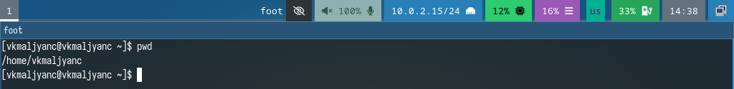

Рис. 1: Определение полного имени домашнего каталога

Перехожу в каталог /tmp (рис. 2).

Переход в каталог /tmp

Рис. 2: Переход в каталог /tmp

Вывожу на экран содержимое каталога /tmp (рис. 3).

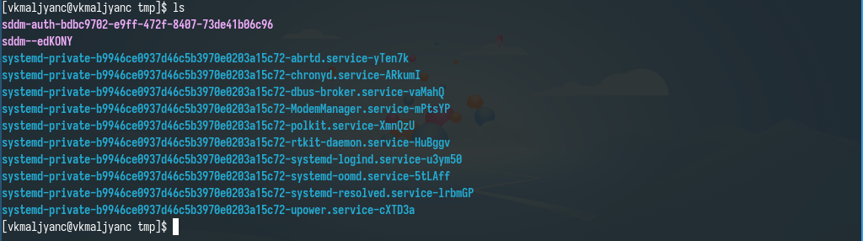

Рис. 3: Вывод на экран содержимого каталога /tmp

Вывожу имена скрытых файлов (рис. 4).

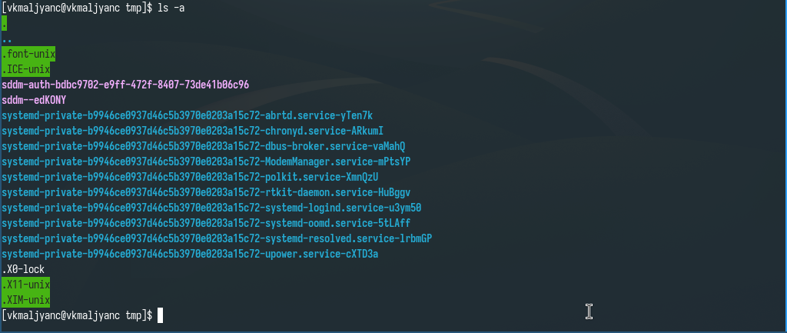

Рис. 4: Вывод имен скрытых файлов

Вывожу информацию о типах файлов (рис. 5).

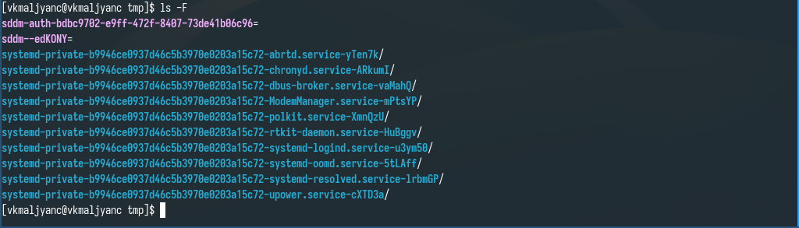

Рис. 5: Вывод информации о типах файлов

Вывожу подробную информацию о файлах и каталогах (рис. 6).

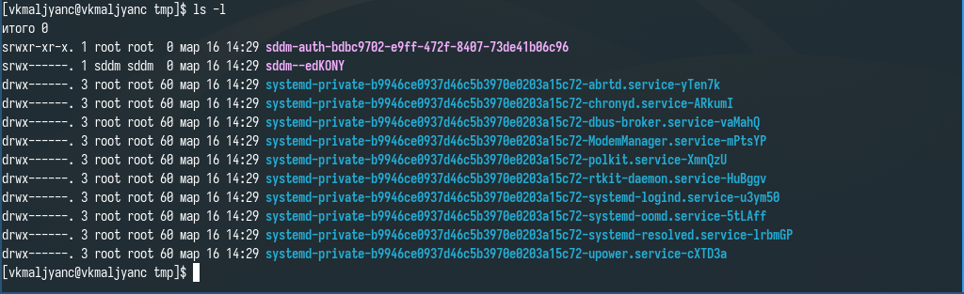

Рис. 6: Вывод подробной информации о файлах и каталогах

Комбинирую опций (рис. 7).

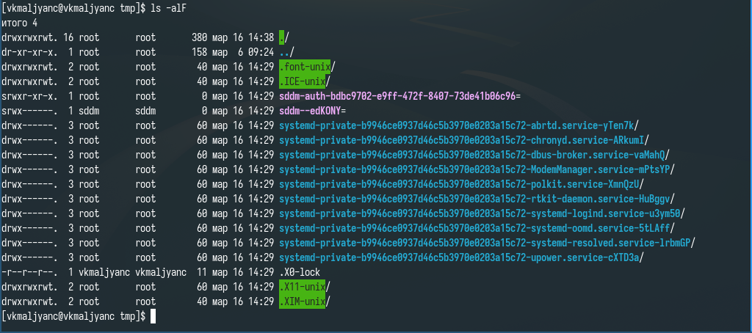

Рис. 7: Комбинирование опций

Просматриваю содержимое каталога /var/spool, нахожу в нем подкаталог с именем cron (рис. 8).



Рис. 8: Просмотр содержимого каталога /var/spool

Перехожу в домашний каталог, вывожу на экран его содержимое, владельцем файлов и подкаталогов является vkmaljyanc (рис. 9).

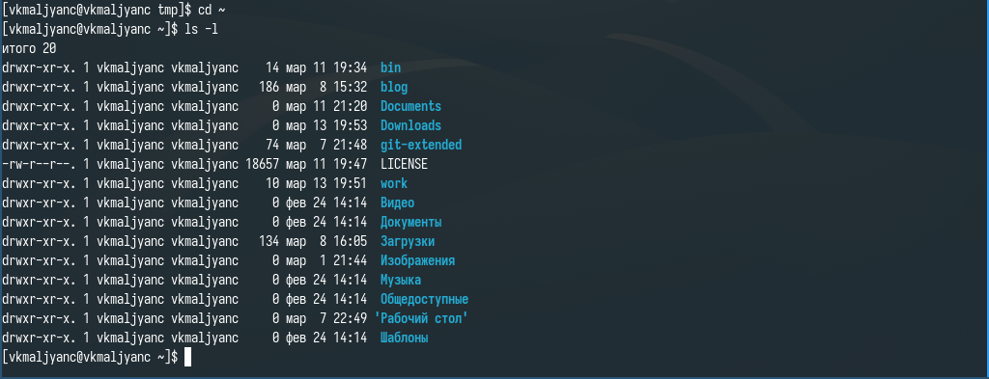

Рис. 9: Переход в домашний каталог и вывод его содержимого

В домашнем каталоге создаю новый каталог с именем newdir (рис. 10).

Создаю каталог newdir

Рис. 10: Создаю каталог newdir

В каталоге ~/newdir создаю новый каталог с именем morefun (рис. 11).

В каталоге ~/newdir создание нового каталога с именем morefun

Рис. 11: В каталоге ~/newdir создание нового каталога с именем morefun

В домашнем каталоге создаю одной командой три новых каталога с именами letters, memos, misk. Затем удаляю эти каталоги одной командой (рис. 12).



Рис. 12: Создание и удаление каталогов с именами letters, memos, misk

Пробую удалить каталог ~/newdir командой rm. Каталог не был удален (рис. 13).

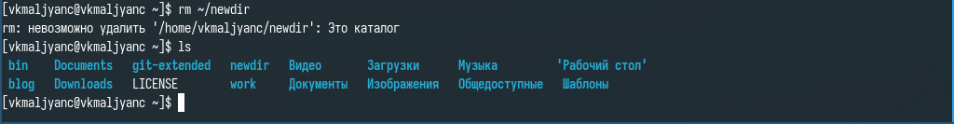

Рис. 13: Попытка удаления каталога ~/newdir командой rm

Удаляю каталог ~/newdir/morefun из домашнего каталога. Каталог был удален (рис. 14).



Рис. 14: Удаление каталога ~/newdir/morefun из домашнего каталога

Ввожу команду man ls (рис. 15).

Ввод команды man ls

Рис. 15: Ввод команды man ls

Нужно использовать опцию -R для просмотра содержимого каталога и подкаталогов, входящих в него (рис. 16).

опция -R

Рис. 16: опция -R

Ввожу команду man ls (рис. 17).

Ввод команды man ls

Рис. 17: Ввод команды man ls

Нужно использовать опцию -l для просмотра содержимого каталога c развернутым описанием файлов (рис. 18).

опция -l

Рис. 18: опция -l

Нужно использовать опцию -t для сортировки по времени последнего изменения (рис. 19).

опция -t

Рис. 19: опция -t

Использую ls -lt для сортировки по времени последнего изменения выводимого списка содержимого каталога c развернутым описанием файлов

Ввожу команды man cd, man pwd, man mkdir, man rmdir, man rm (рис. 20).

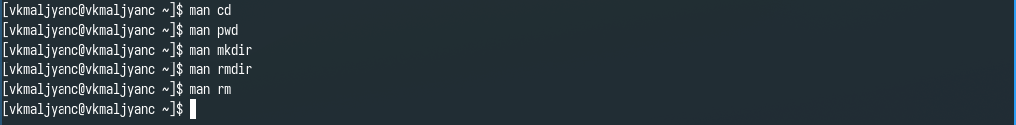

Рис. 20: Ввод команд man cd, man pwd, man mkdir, man rmdir, man rm

Результат ввода команды man cd (рис. 21).

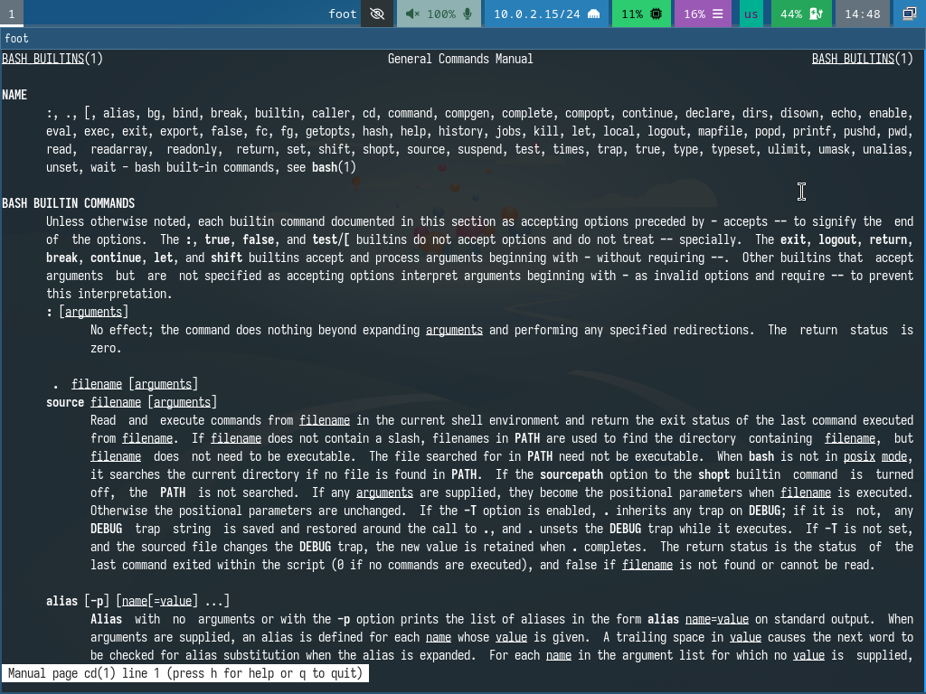

Рис. 21: Результат ввода команды man cd

Результат ввода команды man pwd (рис. 22).

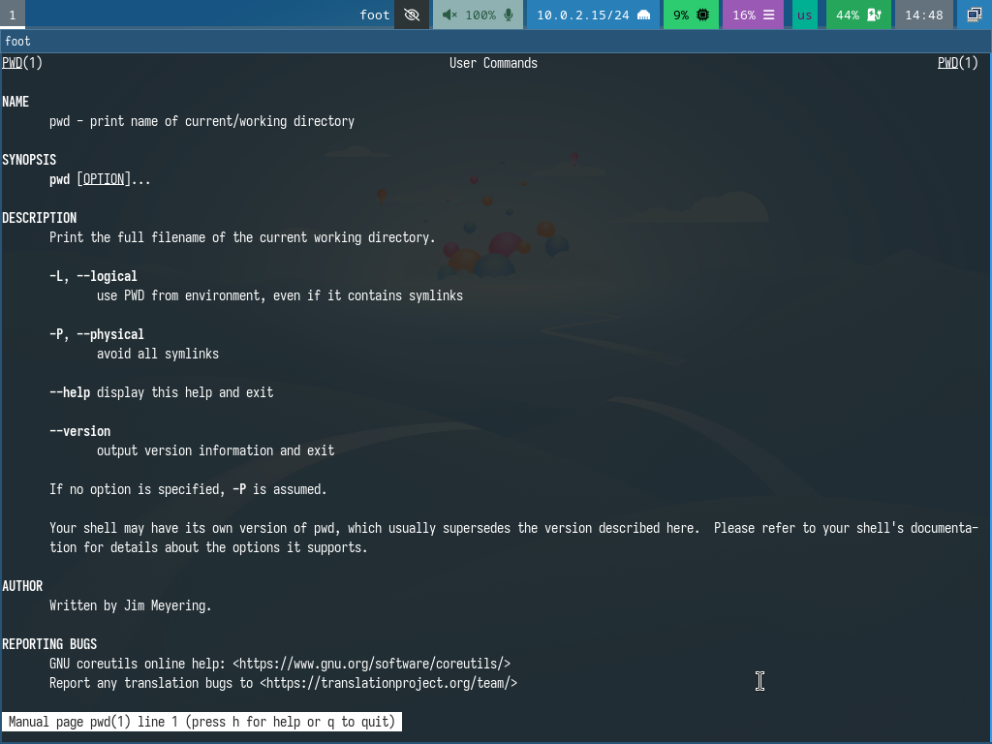

Рис. 22: Результат ввода команды man pwd

Результат ввода команды man mkdir (рис. 23).

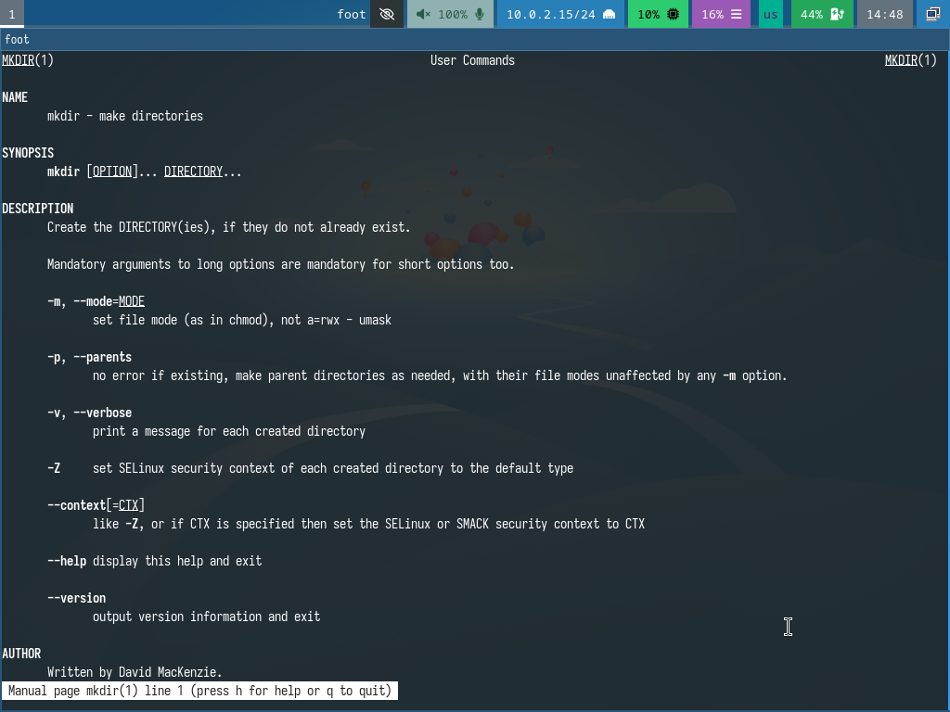

Рис. 23: Результат ввода команды man mkdir

Результат ввода команды man rmdir (рис. 24).

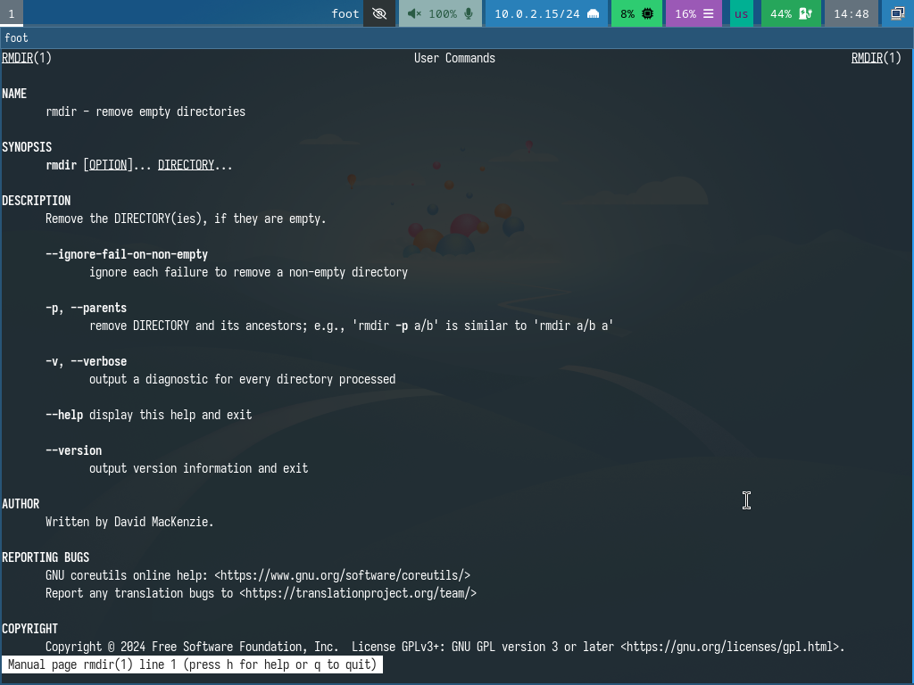

Рис. 24: Результат ввода команды man rmdir

Результат ввода команды man rm (рис. 25).

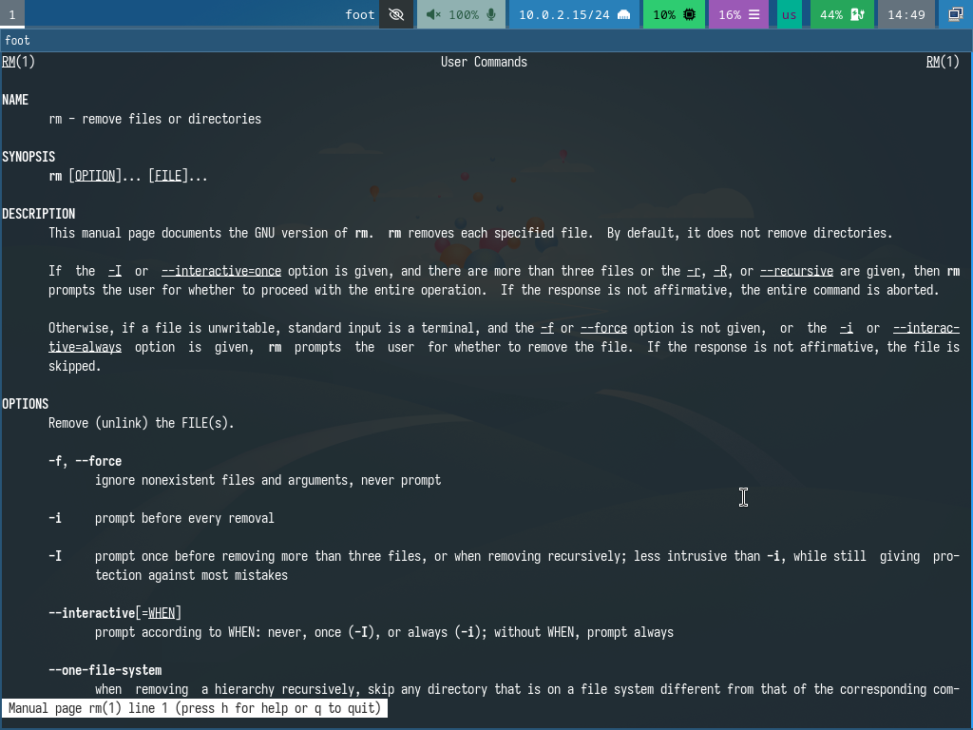

Рис. 25: Результат ввода команды man rm

Ввожу команду history (рис. 26).

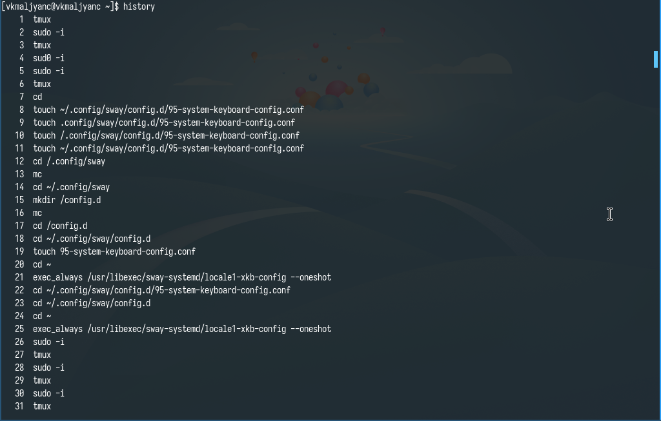

Рис. 26: Ввод команды history

Изменяю команду ls -F на ls -a (рис. 27).

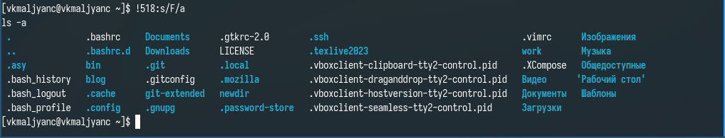

Рис. 27: Изменение команды ls -F на ls -a

Изменяю команду man ls на man cd (рис. 28).



Рис. 28: Изменение команды man ls на man cd

Результат ввода команды man cd (рис. 29) [1].

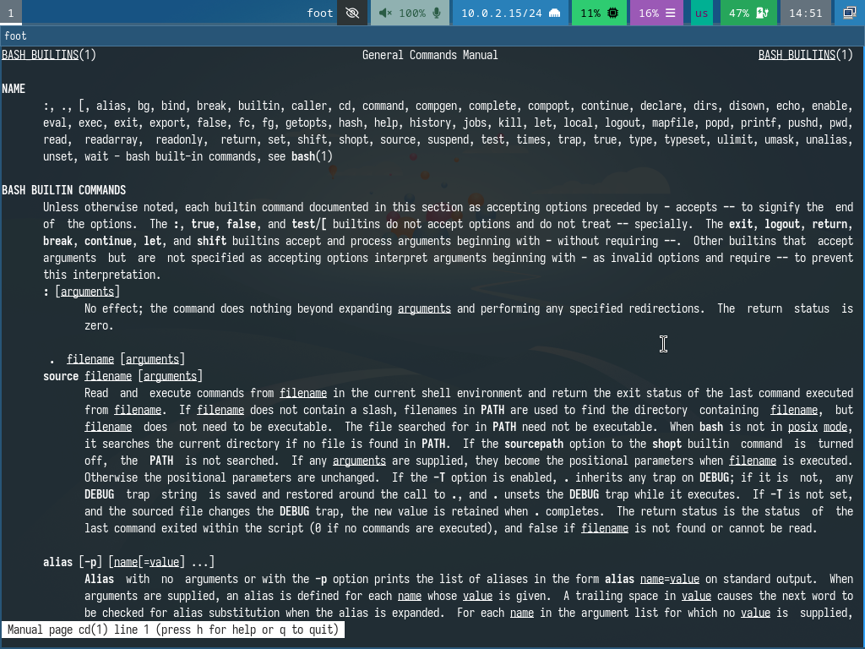

Рис. 29: Результат ввода команды man cd

# 4 Выводы

Я приобрела практические навыки взаимодействия пользователя с системой посредством командной строки.

# 5 Контрольные вопросы

1. Командная строка - записанный по специальным правилам текст, представляющий собой указание на выполнение какой-либо функции (или действий) в операционной системе.
2. С помощью команды pwd можно определить абсолютный путь текущего каталога.
3. С помощью команды ls -l можно определить только тип файлов и их имена в текущем каталоге.
4. С помощью команды ls -a можно отобразить информацию и о скрытых файлах.
5. С помощью команды rm можно удалить файл, с помощью команд rmdir или rm -r можно удалить каталог. Примеры: rm morefun.txt, rmdir newdir, rm -r newdir.
6. С помощью команды history можно вывести информацию о последних выполненных пользователем команд.
7. !номер_команды:s/что_меняем/на_что_меняем. Примеры: !3:s/a/F, !533:s/ls/cd.
8. cd ~; ls.
9. Если в заданном контексте встречаются специальный символы (типа “.”, “/”, “*” и т.д.), надо перед ними поставить символ экранирования  (обратный слэш).
10. С помощью команды ls -l можно определить только тип файлов и их имена в текущем каталоге.
11. Относительный путь к файлу - путь от текущего каталога. Пример относительного пути: cd /work. Пример абсолютного пути: cd ~/work.
12. C помощью команды man можно получить информацию о команде.
13. С помощью клавиши Tab можно автоматически дополнить вводимые команды.

# Список литературы

1. [Лабораторная работа № 6](https://esystem.rudn.ru/course/view.php?id=113).